МИНИСТЕРСТВО НАУКИ И ВЫСШЕГО ОБРАЗОВАНИЯ РОССИЙСКОЙ ФЕДЕРАЦИИ

федеративное государственное бюджетное образовательное учреждение высшего образования

“УЛЬЯНОВСКИЙ ГОСУДАРСТВЕННЫЙ ТЕХНИЧЕСКИЙ УНИВЕРСИТЕТ”

Отчёт

к лабораторной работе №10 «Алгоритм нечёткой кластеризации»

по дисциплине “Интеллектуальные системы и технологии”

Вариант №3

Выполнил:

студент группы ЦИСТбв-51 Нгуен Х. А.

Принял:

преподаватель Сазонов С. Н.

Ульяновск

УлГТУ

2024

# ОТЧЁТ

Таблица 1 – Начальные данные по варианту №3

|  |  |
| --- | --- |
| 2.3218025 | 80.895682 |
| 72.654473 | 68.317985 |
| 15.340586 | 3.4019315 |
| 23.552638 | 23.805456 |
| 8.7973828 | 94.920116 |
| 71.059537 | 21.827886 |
| 68.887276 | 61.546878 |
| 65.953195 | 83.135434 |
| 18.151161 | 77.340126 |
| 39.04966 | 42.44191 |
| 15.869047 | 72.62126 |
| 62.40715 | 70.999773 |
| 63.760356 | 47.45746 |
| 42.704886 | 94.386921 |
| 10.716815 | 14.596486 |
| 23.822966 | 7.1410105 |
| 94.629474 | 67.337386 |
| 45.766853 | 65.369247 |
| 89.644787 | 19.968961 |
| 44.384705 | 60.141252 |

Исходный код:

*// Начальные данные*

DATA = [2.3218025 80.895682; 72.654473 68.317985; 15.340586 3.4019315; 23.552638 23.805456; 8.7973828 94.920116; 71.059537 21.827886; 68.887276 61.546878; 65.953195 83.135434; 18.151161 77.340126; 39.04966 42.44191; 15.869047 72.62126; 62.40715 70.999773; 63.760356 47.45746; 42.704886 94.386921; 10.716815 14.596486; 23.822966 7.1410105; 94.629474 67.337386; 45.766853 65.369247; 89.644787 19.968961; 44.384705 60.141252];

CLUSTER_COUNT = 3;

FIZIFFIER_CONSTANT = 2.0;

MAX_ITERATIONS = 100;

COLORS = ['.r', '.g', '.b'];

*// Кластеризация*

*// U - матрица уровня принадлежности каждого вектора-элемента в DATA к каждому кластеру*

[centers, U, ofun, ofunk] = fcmeans(DATA, CLUSTER_COUNT, FIZIFFIER_CONSTANT, MAX_ITERATIONS);

scf(); clf();

plot2d(centers(:, 1), centers(:, 2), -1);

xtitle("Нечёткая кластеризация", "x", "y");

*// Отображение данных в виде точек*

max_U = max(U, 'c');

for cluster_index = 1:CLUSTER_COUNT

indexes = find(U(:, cluster_index) == max_U);

plot(DATA(indexes, 1), DATA(indexes, 2), COLORS(cluster_index))

end

Результат работы нечёткой кластеризации изображена на рисунке 1:

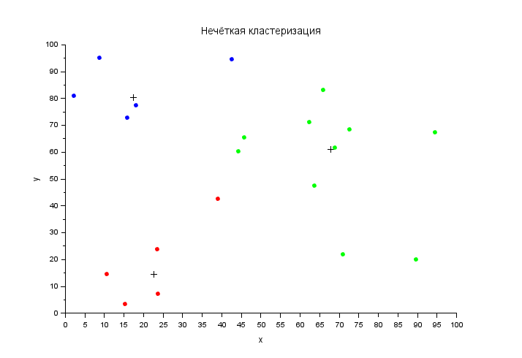

Рисунок 1 – Кластеризация